职业卫生技术服务报告网上公示信息表
项目信息 | 项目名称 | 昆山浩富星精密模具有限公司定期检测
项目信息 | 报告质控编号 | 苏职质控（定期）（2025）000201
用人单位信息 | 用人单位名称 | 昆山浩富星精密模具有限公司
用人单位信息 | 服务地址 | 昆山市巴城镇东昌路388号
用人单位信息 | 联系人 | 陈静
职业卫生技术服务机构信息 | 机构名称 | 江苏康达检测技术股份有限公司
职业卫生技术服务机构信息 | 资质证书编号 | （苏）卫职技字[2021]第049号
项目组  人员信息 | 项目组成员 | 张云龙、周丽、赵文涛、王倩、徐旖旎
项目组  人员信息 | 现场调查人员 | 张云龙、赵文涛 | 用人单位陪同人员 |  | 现场调查时间 | 2025-11-12~2025-11-12
项目组  人员信息 | 现场采样测量人员 | 张云龙、赵文涛 | 用人单位陪同人员 |  | 现场采样测量时间 | 2025-11-12~2025-11-12
项目组  人员信息 | 实验室分析人员 | 周丽、王倩、徐旖旎 |  |  | 实验室分析时间
技术服务  图像影像 | 现场调查 | - 门口照片  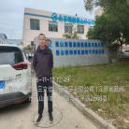  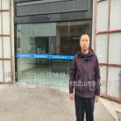  - 现场照片（如无提供用人单位保密相关证明）  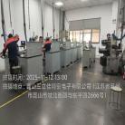  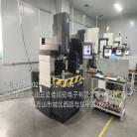  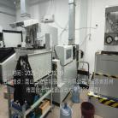  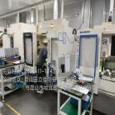
技术服务  图像影像 | 现场采样测量 | - 门口照片  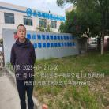  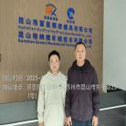  - 现场照片（如无提供用人单位保密相关证明）  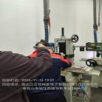  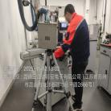

职业卫生技术服务报告网上公示信息表
项目信息 | 项目名称 | 昆山振世达金属物资有限公司定期检测
项目信息 | 报告质控编号 | 苏职质控（定期）（2025）000198
用人单位信息 | 用人单位名称 | 昆山振世达金属物资有限公司
用人单位信息 | 服务地址 | 昆山开发区太湖支二路7号4号房一层
用人单位信息 | 联系人 | 汪正坤
职业卫生技术服务机构信息 | 机构名称 | 江苏康达检测技术股份有限公司
职业卫生技术服务机构信息 | 资质证书编号 | （苏）卫职技字[2021]第049号
项目组  人员信息 | 项目组成员 | 张云龙、周丽、吴秋硕、陶玲琳、徐旖旎、陈中秋、章子豪、陈祖玉
项目组  人员信息 | 现场调查人员 | 张云龙、陈中秋 | 用人单位陪同人员 |  | 现场调查时间 | 2025-11-13~2025-11-13
项目组  人员信息 | 现场采样测量人员 | 张云龙、陈中秋 | 用人单位陪同人员 |  | 现场采样测量时间 | 2025-11-13~2025-11-13
项目组  人员信息 | 实验室分析人员 | 周丽、吴秋硕、陶玲琳、徐旖旎、章子豪、陈祖玉 |  |  | 实验室分析时间
技术服务  图像影像 | 现场调查 | - 门口照片  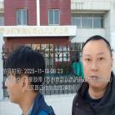  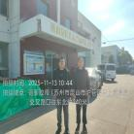  - 现场照片（如无提供用人单位保密相关证明）  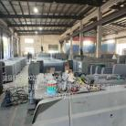  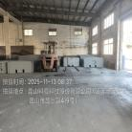
技术服务  图像影像 | 现场采样测量 | - 门口照片  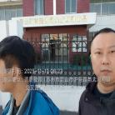  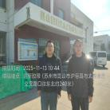  - 现场照片（如无提供用人单位保密相关证明）  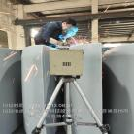  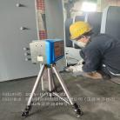

职业卫生技术服务报告网上公示信息表
项目信息 | 项目名称 | 太仓松乃福纺织品有限公司定期检测
项目信息 | 报告质控编号 | 苏职质控（定期）（2025）000200
用人单位信息 | 用人单位名称 | 太仓松乃福纺织品有限公司
用人单位信息 | 服务地址 | 太仓市城厢镇北漳泾路39号
用人单位信息 | 联系人 | 刘炳辉
职业卫生技术服务机构信息 | 机构名称 | 江苏康达检测技术股份有限公司
职业卫生技术服务机构信息 | 资质证书编号 | （苏）卫职技字[2021]第049号
项目组  人员信息 | 项目组成员 | 张云龙、周丽、陶玲琳、徐旖旎、陈中秋、孙传甫、李书芹、左成静
项目组  人员信息 | 现场调查人员 | 张云龙、陈中秋 | 用人单位陪同人员 |  | 现场调查时间 | 2025-11-14~2025-11-14
项目组  人员信息 | 现场采样测量人员 | 张云龙、陈中秋 | 用人单位陪同人员 |  | 现场采样测量时间 | 2025-11-14~2025-11-14
项目组  人员信息 | 实验室分析人员 | 周丽、陶玲琳、徐旖旎、孙传甫、李书芹、左成静 |  |  | 实验室分析时间
技术服务  图像影像 | 现场调查 | - 门口照片  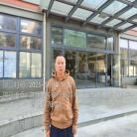  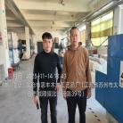  - 现场照片（如无提供用人单位保密相关证明）  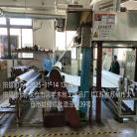  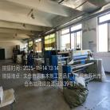  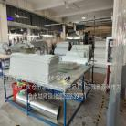  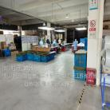
技术服务  图像影像 | 现场采样测量 | - 门口照片  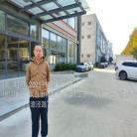  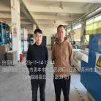  - 现场照片（如无提供用人单位保密相关证明）  